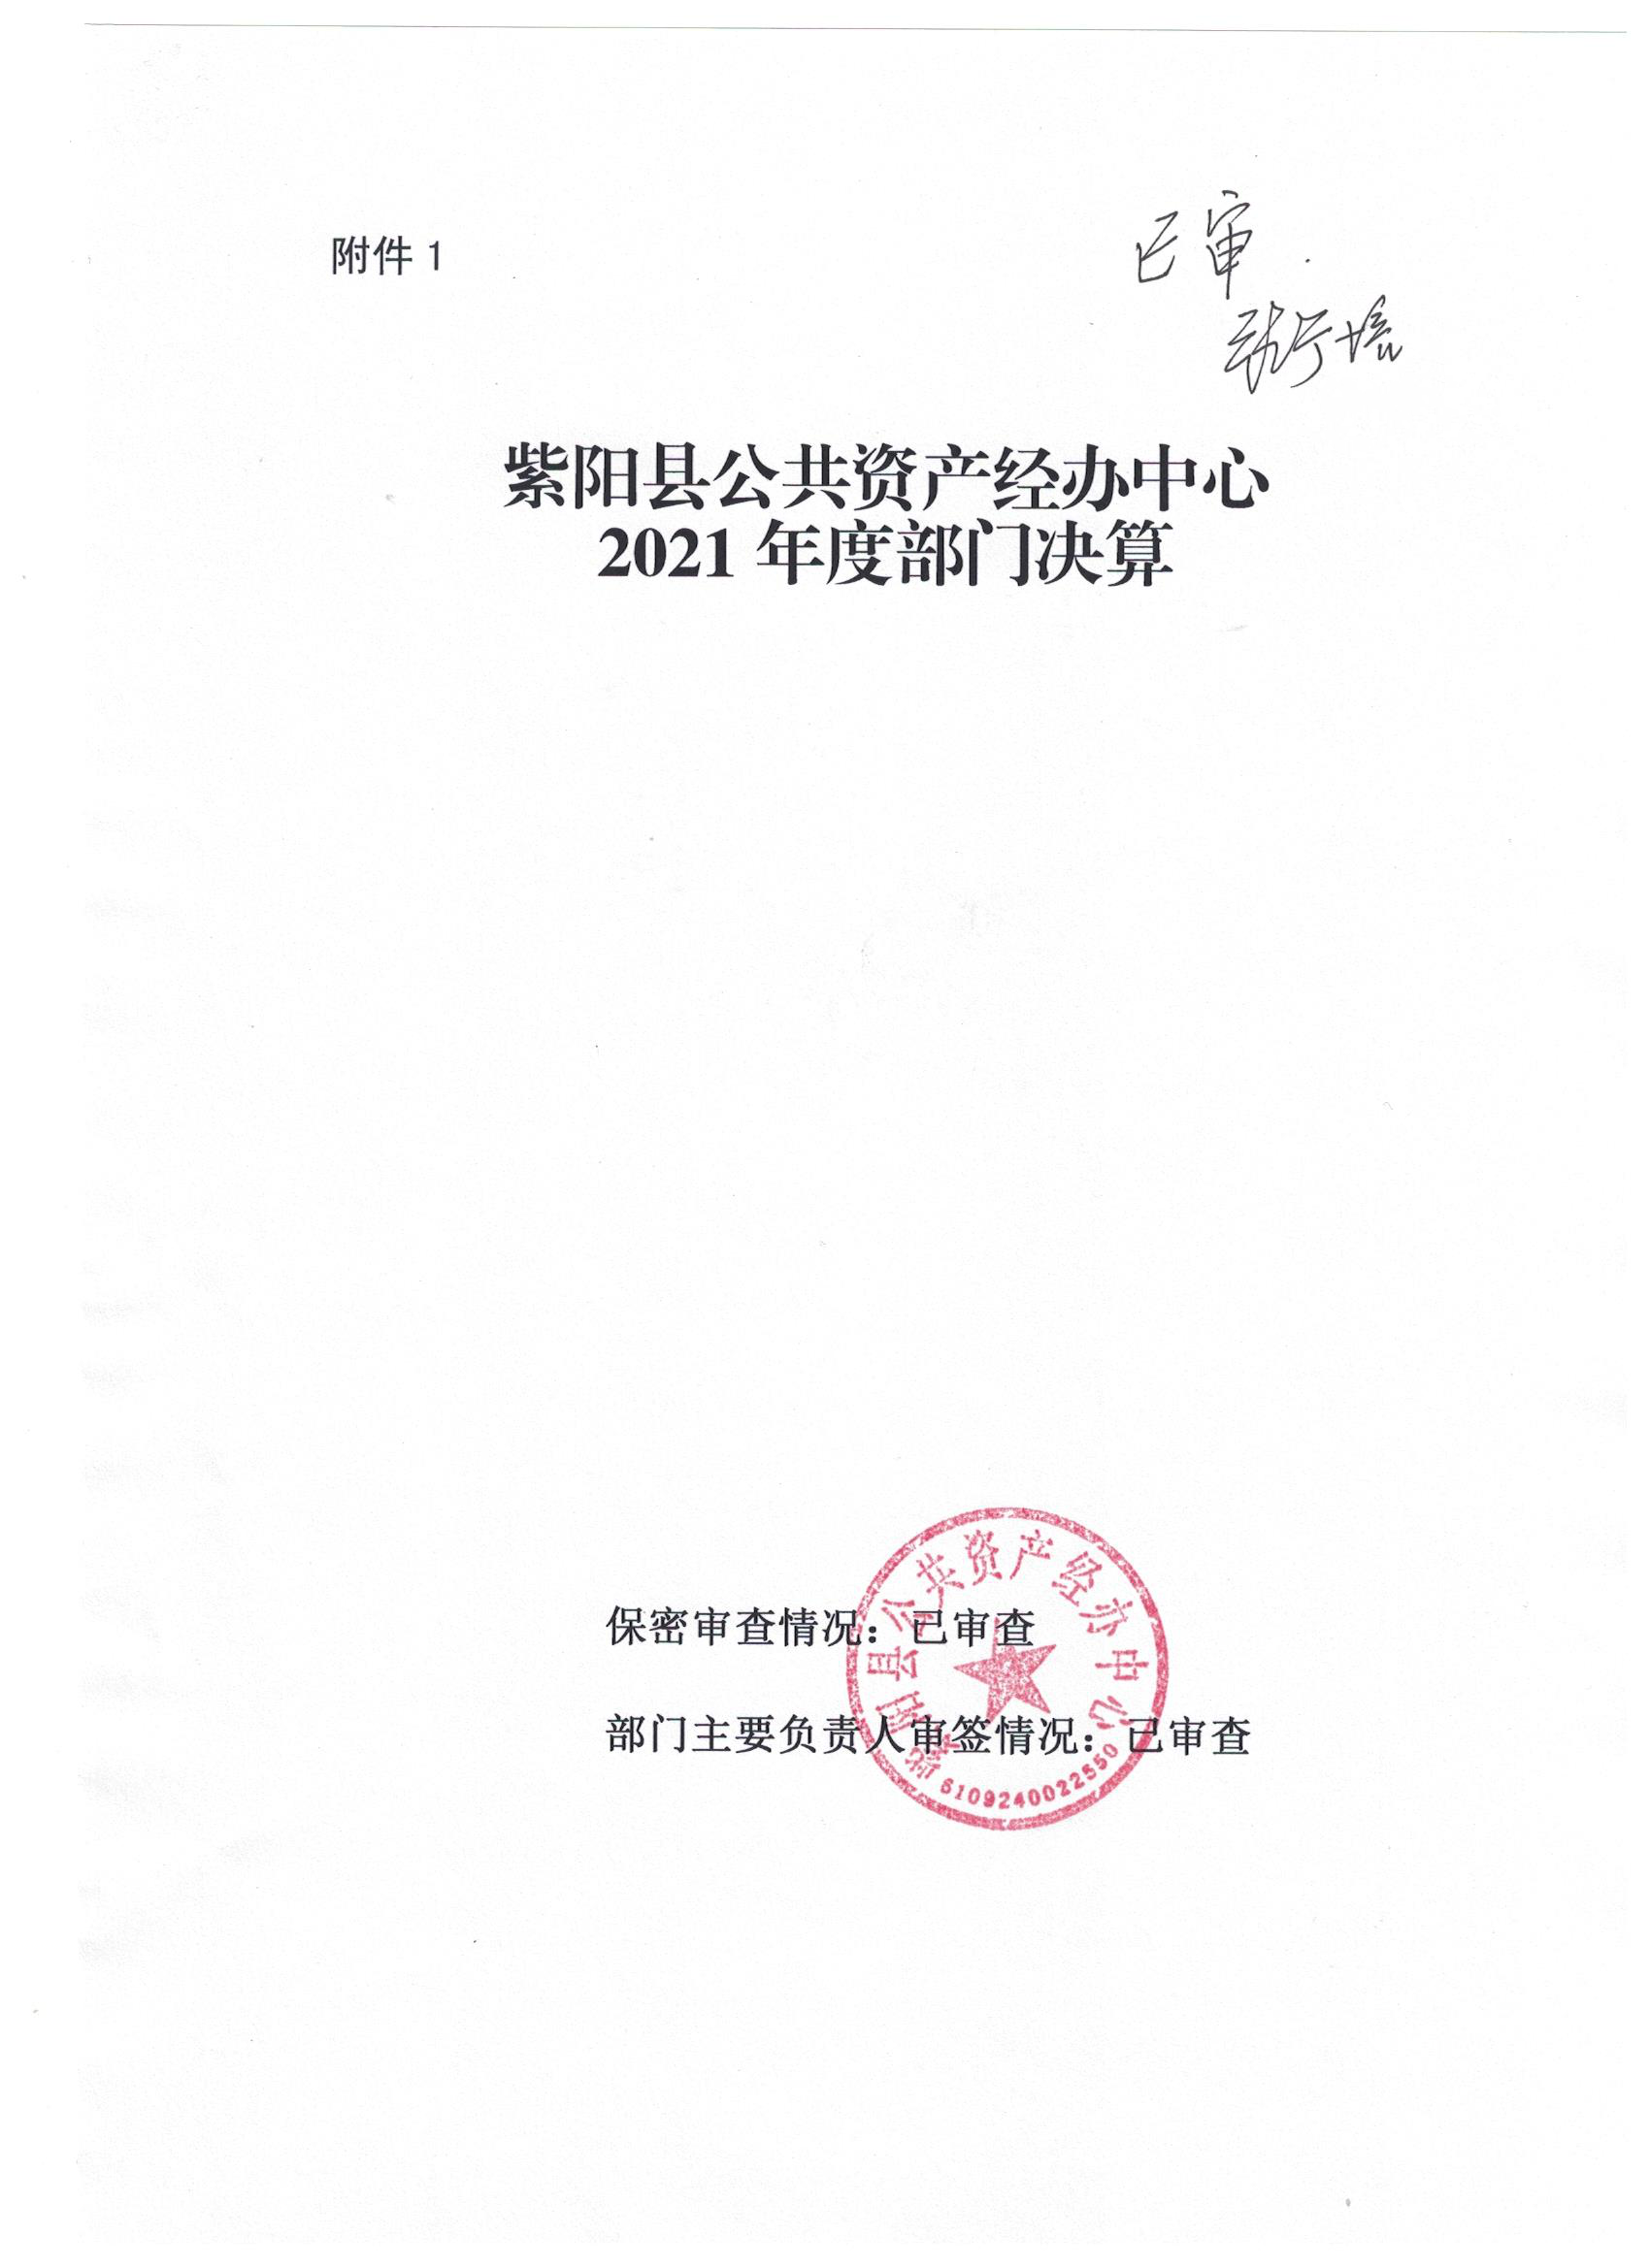

目 录
第一部分 部门概况
一、部门主要职能及内设机构
二、部门决算单位构成
三、部门人员情况
第二部分 2021年度部门决算表
一、收入支出决算总表
二、收入决算表
三、支出决算表
四、财政拨款收入支出决算总表
五、一般公共预算财政拨款支出决算表
六、一般公共预算财政拨款基本支出决算表
七、一般公共预算财政拨款“三公”经费及会议费、培训费支出决算表
八、政府性基金预算财政拨款收入支出决算表
九、国有资本经营预算财政拨款支出决算表
第三部分 2021年度部门决算情况说明
一、收入支出决算总体情况说明
二、收入决算情况说明
三、支出决算情况说明
四、财政拨款收入支出决算总体情况说明
五、一般公共预算财政拨款支出决算情况说明
六、一般公共预算财政拨款基本支出决算情况说明
七、一般公共预算财政拨款“三公”经费及会议费、培训费支出决算情况说明
八、政府性基金预算财政拨款收入支出情况说明
九、国有资本经营预算财政拨款支出决算情况说明
十、机关运行经费支出情况说明
十一、政府采购支出情况说明
十二、国有资产占用及购置情况说明
十三、预算绩效情况说明
第四部分 专业名词解释

第一部分 部门概况
一、部门主要职能及内设机构
（一）主要职能。
1、贯彻国家有关行政事业单位公共资产管理的法规、政；
策,承担全县行政事业单位清产核资、产权保管、资产配敢、产权信息化建设等工作；
2、承担全县行政事业单位公共资产的会计基础管理、清查统计、账务汇总、审核、上报等日常工作；
3、参与拟订全县行政事业单位办公等通用资产的配敢标准、全县行政事业单位年度新增资产配敢预算，承办全县公共资产购建预算敓行工作；参与拟订全县公共资产收益收缴管理办法并组织实施；
4、承担全县行政事业单位公共资产的产权界定、调处产权纠纷以及公共资产的处敢报废、报损、调剂等日常审核工作；
5、承担全县公共资产的处敢、拍卖、出租、转让、开发等运营工作；
6、承担编制全县公共资产整合利用规划、计划，承担公共资产的整合、调剂工作；
7、配合做好资源性资产监督管理工作；
8、承担行政事业性公共资产报告起草工作；
9、承办县财政局交办的其他工作。
（二）内设机构。
本部门无内设机构。
二、部门决算单位构成
纳入2020年本部门决算编制范围的单位共1个，包括本级及所属0年二级预算单位：
序号 | 单位名称
1 | 紫阳县公共资产经办中心

三、部门人员情况
截至2021年底，本部门人员编制8人，其中行政编制0人、事业编制8人；实有人员8人，其中行政0人、事业8人。单位管理的离退休人员2人。

第二部分 2021年度部门决算表

第三部分 2021年度部门决算情况说明

一、收入支出决算总体情况说明
本年度收入、支出总计均为225.96万元，与上年相比收、支总计下降41.52万元，下降15.52%。主要是专项经费收支减少。
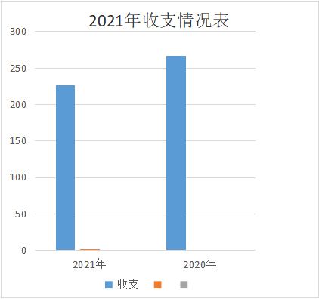
二、收入决算情况说明
本年度收入合计149.90万元，其中：财政拨款收入149.90万元，占100%；事业收入0万元，占0%；经营收入0万元，占0%；其他收入0万元，占0%。
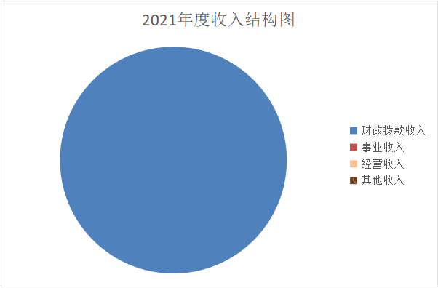
三、支出决算情况说明
本年度支出合计187.5万元，其中：基本支出110.57万元，占58.97%；项目支出76.92万元，占41.02%；经营支出0万元，占0%。
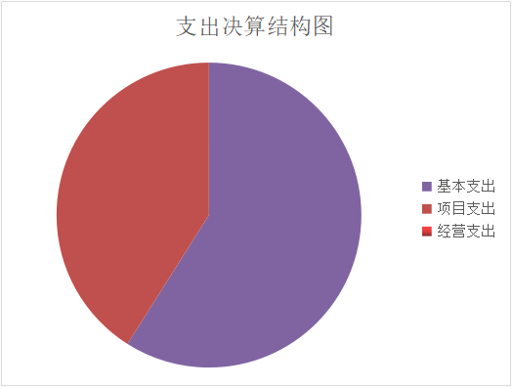
四、财政拨款收入支出决算总体情况说明
本年度财政拨款收入、支出总计均为225.96万元，与上年相比收、支总计下降41.52万元，下降15.52%。主要是专项经费收支减少。
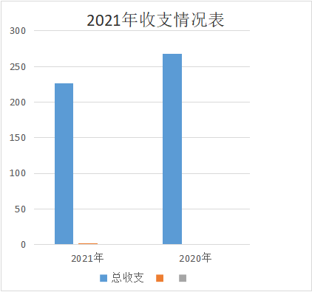
五、一般公共预算财政拨款支出决算情况说明
本年度财政拨款支出预算114.96万元，支出决算187.5万元，完成预算的163.10%，占本年支出合计的82.98%。与上年相比，财政拨款支出减少76.33万元，下降39.90%，主要原因是减少了专项经费的支出。按照政府功能分类科目，其中：
机关事业单位基本养老保险缴费支出（2080505）8.7万元；行政单位医疗（2101101）4.93万元；资源勘探信息等支出行政运行（2150701）96.95万元；资源勘探信息等支出其他国有资产监管支出76.92万元。
1.社会保障和就业支出（类）行政事业单位养老支出（款） 机关事业单位基本养老保险缴费支出（项）。
预算0万元，支出决算8.7万元，完成预算的0%。决算数大大于预算数的主要原因是预算时示列入此项。
2.卫生健康支出（类）行政事业单位医疗（款） 行政单位医疗（项）。
预算0万元，支出决算4.93万元，完成预算的0%。决算数大大于预算数的主要原因是预算时示列入此项。
3.资源勘探信息等支出（类）国有资产监管（款）行政运行（项）。
预算104.96万元，支出决算96.95万元，完成预算的92.37%。决算数小于预算数的主要原因是公用经费支出减少。
4.资源勘探信息等支出（类）国有资产监管（款）其他国有资产监管支出（项）。
预算10万元，支出决算76.92万元，完成预算的769.2%。决算数大于预算数的主要原因是支付了多笔专项经费。
六、一般公共预算财政拨款基本支出决算情况说明
本年度一般公共预算财政拨款基本支出187.5万元，包括人员经费和公用经费。其中：
- 人员经费73.27万元，主要包括：基本工资36.60万元、津贴补贴21.43万元、绩效工资1.48万元、机关事业单位基本养老保险缴费8.69万元、职工基本医疗保险缴费4.93万元、其他社会保障缴费0.13万元。
- 公用经费114.23万元，主要包括：办公费65.35万元、咨询费0.89万元、水费0.05万元、电费0.5万元、邮电费0.09万元、取暖费1.89万元、差旅费4.06万元、维修（护）费0.08万元、劳务费10.96万元、委托业务费12.9万元、工会经费1.38万元、福利费6.63万元、其他交通费6.17万元、其他商品和服务支出3.28万元。
七、一般公共预算财政拨款“三公”经费及会议费、培训费支出决算情况说明
（一）“三公”经费财政拨款支出决算情况说明。
本年度一般公共预算安排“三公”经费支出预算0.49万元，支出决算0万元，完成预算的0%。决算数大于预算数的主要原因是本年度无“三公”经费财政拨款支出。
1.因公出国（境）支出情况说明。
本年度无一般公共预算因公出国（境）预算安排。
本年度一般公共预算安排因公出国（境）预算0元，支出决算0万元。
2.公务用车购置费用支出情况说明。
本年度无公务用车购置费用预算安排，支出决算0万元，完成预算的0%。
3.公务用车运行维护费用支出情况说明。
本年度公务用车运行维护费预算为0万元，支出决算为0万元，完成预算的100%。
4.公务接待费支出情况说明。
本年度一般公共预算安排公务接待预算0.49万元，支出决算0万元，完成预算的0%，决算数较预算数减少0.49万元，主要原因是本年度无公务接待。
（二）培训费支出情况说明。
本年度培训费预算为0万元，支出决算为0万元，完成预算的100%。
（三）会议费支出情况说明。
本年度会议费预算为0万元，支出决算为0万元，完成预算的100%。
- 政府性基金预算财政拨款收入支出情况说明
本部门无政府性基金决算收支，并已公开空表。
九、国有资本经营预算财政拨款支出决算情况说明
本部门无国有资本经营预算财政拨款，并已公开空表。
十、机关运行经费支出情况说明
本年度机关运行经费预算94.96万元，支出决算110.58万元，完成预算的116.45%。支出决算比上年增加11.89万元，主要原因是人员增加。
十一、政府采购支出情况说明
本年度无政府采购支出预算。
十二、国有资产占用及购置情况说明
截至2021年末，本部门机关及所属单位共有车辆0辆，其中副部（省）级以上领导用车0辆，主要领导干部用车0辆，机要通信用车0辆，应急保障用车0辆，执法执勤用车0辆，特种专业技术用车0辆，离退休干部用车0辆，其他用车0辆。单价50万元以上的通用设备0台（套）；单价100万元以上的专用设备0台（套）。2021年当年购置车辆0辆；购置单价50万元以上的通用设备0台（套）；购置单价100万元以上的专用设备0台（套）。
十三、预算绩效情况说明
（一）预算绩效管理工作开展情况说明。
本部门积极推进预算绩效管理改革工作，建立了绩效管制度体系，根据县财政局印发的县级部门预算绩效目标管理暂行办法，完善了绩效管理工作机制，根据本部门职责，编制本单位绩效目标，并与相应的预算支出内容、范围、方向、效果等紧密相关。单位人员配置及岗位设置情况:单位在编在岗8人，行政管理人员2人(主任1人，副主任1人)，事业编制6人(其中综合股2人、资产管理股4人)。
根据预算绩效管理要求，本部门组织对2021年度部门预算项目支出进行全面自评，涵盖项目1个，涉及预算资金76.92万元，占部门预算项目支出总额的384.6%。
组织开展2021年度部门整体支出绩效自评工作，从评价情况来看，完成了全县资产条码信息扫描及打印设备购置，为实现资产动态管理打好了基础。
组织对国有资产监管、处置成本、信息系统维护、国有资产条码化管理等1个项目开展了部门重点评价，涉及预算资金76.92万元，从评价情况来看，实现了国有房地产的盘活增值，把闲置的行政事业单位房地产公开竞租，把有流失风险的偏远房地产公开竞拍，使国有资产效益最大化，增加我县的非税收入。
（二）部门决算中项目绩效自评结果。
本部门在部门决算中反映国有资产监管、处置成本、信息系统维护、国有资产条码化管理等1个一级项目绩效自评结果。
1.国有资产监管、处置成本、信息系统维护、国有资产条码化管理项目绩效自评综述：全年预算数20万元，执行数76.92万元，完成预算的384.6%。项目绩效目标完成情况：完成了全县资产条码信息扫描及打印设备购置，为实现资产动态管理打好了基础。实现了国有房地产的盘活增值，把闲置的行政事业单位房地产公开竞租，把有流失风险的偏远房地产公开竞拍，使国有资产效益最大化，增加我县的非税收入。发现的问题及原因：因涉及资产条码信息扫描及打印设备后续服务，未支付完所有款项。下一步改进措施：督促供货方后续服务进度，加快支付进度。

（三）部门整体支出绩效自评结果。
根据部门整体支出绩效自评指标体系，本部门自评得分90分，综合评定等级为优。部门整体支出全年预算数20万元，执行数76.92万元，完成预算的384.6%。本年度部门总体运行情况及取得的成绩：完成了上级下达的收益任务2500万元；做好了行政事业单位门面出租工作公开招租，公正透明；购置了全县资产条码信息扫描及打印设备，并已付两笔货款。发现的问题及原因：因涉及资产条码信息扫描及打印设备后续服务，未支付完所有款项。下一步改进措施：督促供货方后续服务进度，加快支付进度。

- 部门重点评价项目绩效评价结果。
本部门2021年度未开展部门重点绩效评价。

第四部分 专业名词解释
1.基本支出：指为保障机构正常运转、完成日常工作任务而发生的各项支出。
2.项目支出：指单位为完成特定的行政工作任务或事业发展目标所发生的各项支出。
3.“三公”经费：指部门使用一般公共预算财政拨款安排的因公出国（境）费、公务用车购置及运行费和公务接待费支出。
4.财政拨款收入：指本级财政当年拨付的资金。
5.公用经费：指为完成特定的行政工作任务或事业发展目标用于设备设施的维持性费用支出，以及直接用于公务活动的支出，具体包括公务费、业务费、修缮费、设备购置费、其他费用等。
6.工资福利支出：反映开支的在职职工和编制外长期聘用人员的各类劳动报酬，以及上述人员缴纳的各项社会保险费等。
7.结转资金：即当年预算已执行但未完成，或者因故未执行，下一年度需要按原用途继续使用的资金。
8.结余资金：即当年预算工作目标已完成，或者因故终止，当年剩余的资金。

